Gente di Via
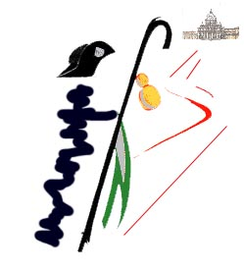
Immagini dalla Via Francigena

Concorso fotografico in occasione del XXV di fondazione
della Confraternita di S.Jacopo di Compostella.

Scheda di partecipazione

Nome | Cognome
Via n. | CAP
Città | e-mail
Tel. | Cell.

Opere presentate

Nome file | Titolo, luogo, data

Data presentazione_______________ Firma_______________________

